野菜の皮の肉巻き

- 材 料（1人分）
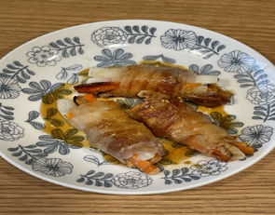
にんじんの皮 30g
だいこんの皮 30g
豚ばら肉（脂身つき） 50g
かたくり粉 小さじ1
ごま油 小さじ1/2
ポン酢しょうゆ 小さじ1
オイスターソース 小さじ1
すりごま 大さじ1/2

- 作り方
- にんじんとだいこんの皮を太めのせん切りにする。
- にんじんとだいこんの皮を電子レンジ600ｗで2分加熱する。
- ポン酢しょうゆ、オイスターソース、すりごまを混ぜてたれを作っておく。
- 豚バラ肉に片栗粉をまぶし、②のにんじんとだいこんをのせて巻く。
- フライパンにごま油を引いて④を巻き終わり側から中火で焼く。
- 焼き色がついたら水30ccを加えてふたをし、蒸し焼きにする。
- 焼きあがったら、お皿に盛り付けて③のたれをかけて完成。

- SDGsポイント
★栄養成分表示 （1人分）
熱量・・・・・・・320kcal
たんぱく質・・・・10.0g
脂質・・・・・・・25.3ｇ
炭水化物・・・・・11.5ｇ
食塩相当量・・・・1.2ｇ
普段捨ててしまう野菜の皮を利用した料理で、野菜の廃棄率を減らすことができます。おいしく食べられるレシピを工夫して考えました。

- ポイント
野菜の皮にも栄養が含まれています。捨てずに肉巻きにすることでボリュームアップできて節約にもなります。野菜の皮はレンジで加熱することで、食べやすくなります。

関西福祉科学大学 2021年度3回生

